ÔN TẬP TOÁN 8 - TUẦN 14
DÀNH CHO HỌC SINH GIỎI
Bài tập 1: Rút gọn các phân thức sau:
- 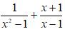
- 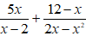
- 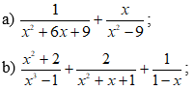

Bài tập 2:
Cho phân thức A = 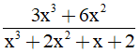
a/ Tìm điều kiện của x để giá trị của phân thức xác định.
b/ Tìm giá trị của x để phân thức có giá trị bằng 2.
Bài tập 3:
Cho hình thoi ABCD có AB = 6cm, góc A bằng 60⁰. Tính diện tích của hình thoi?

HẾT

